Національний університет «Полтавська політехніка імені Юрія Кондратюка»
Навчально-науковий інститут інформаційний технологій і робототехніки
(повна назва інституту/факультету)

Кафедра комп’ютерних та інформаційних технологій і систем
(повна назва кафедри)

Пояснювальна записка
до дипломного проекту (роботи)
на здобуття освітнього ступеня «магістр»
Спеціальність 123 «Комп’ютерна інженерія»
(код і назва)

на тему
«Розробка системи діагностики та технічної підтримки обладнання сортувального центру Нової пошти»

Виконав: студент 2 курсу, групи 601 ТК
Спеціальності 123 «Комп’ютерна інженерія»
(шифр і назва спеціальності)
Шиян Антон Володимирович
(прізвище та ініціали)
Керівник Васюта Василь Васильович
(прізвище та ініціали)
Рецензент____________________________
(прізвище та ініціали)

Полтава – 2026 рік
МІНІСТЕРСТВО ОСВІТИ І НАУКИ УКРАЇНИ
НАЦІОНАЛЬНИЙ УНІВЕРСИТЕТ «ПОЛТАВСЬКА ПОЛІТЕХНІКА
ІМЕНІ ЮРІЯ КОНДРАТЮКА»

НАВЧАЛЬНО-НАУКОВИЙ ІНСТИТУТ ІНФОРМАЦІЙНИХ
ТЕХНОЛОГІЙ І РОБОТЕТЕХНІКИ

КАФЕДРА КОМП’ЮТЕРНИХ ТА ІНФОРМАЦІЙНИХ
ТЕХНОЛОГІЙ І СИСТЕМ

КВАЛІФІКАЦІЙНА РОБОТА МАГІСТРА

Спеціальність 123 «Комп’ютерна інженерія»

на тему
«Розробка системи діагностики та технічної підтримки обладнання сортувального центру Нової пошти»
Студента групи 601 ТК Шиян А.В.

Керівник роботи
Кандидат технічних наук,
доцент
Васюта В.В.
Завідувач кафедри
к.ф.-м.н.,
Двірна О.А.

Полтава – 2026 рік
РЕФЕРАТ

Тема кваліфікаційної роботи: “Розробка інструменту діагностики та технічної підтримки обладнання сортувального центру Нової пошти”.
Автор роботи: Шиян Антон Володимирович
Керівник роботи: кандидат технічних наук, доцент Васюта Василь Васильович.
Загальний обсяг роботи: 60 сторінок. Кількість ілюстрацій 17. Кількість таблиць – 3. Кількість бібліографічних посилань – 23 посилання.
СИСТЕМА ДІАГНОСТИКИ, КІБЕРЗАХИСТ, МОНІТОРИНГ ОБЛАДНАННЯ, ТЕХНІЧНА ПІДТРИМКА, СОРТУВАЛЬНИЙ ЦЕНТР, МІКРОСЕРВІСНА АРХІТЕКТУРА, ІНТЕГРАЦІЯ З ERP, БАЗА ДАНИХ, АВТОМАТИЗАЦІЯ ТЕХОБСЛУГОВУВАННЯ, МАСШТАБОВАНІСТЬ.
Мета кваліфікаційної роботи полягає в розробці та впровадженні інтегрованої системи діагностики та технічної підтримки обладнання сортувального центру «Нової пошти», яка забезпечує безперервний моніторинг стану вузлів, автоматичне виявлення відхилень, формування технічних сповіщень та рекомендацій для оперативного усунення несправностей, що дозволяє мінімізувати простої, підвищити ефективність логістичних процесів і оптимізувати витрати на технічне обслуговування.
Розроблений інструмент забезпечує збір телеметричних даних з конвеєрів, сканерів та сенсорів, їх збереження у базі подій, обробку за допомогою аналітичних алгоритмів та формування автоматизованих сповіщень для інженерно-технічного персоналу.
Запропоноване рішення орієнтоване на подальше масштабування: можливість підключення додаткових вузлів сортувальних ліній, використання прогнозної аналітики на основі машинного навчання, а також інтеграцію з мобільними застосунками для технічних інженерів. Це робить систему не лише практичним інструментом підтримки, але й стратегічною платформою для цифрової трансформації логістичної інфраструктури компанії.
ABSTRACT

The topic of qualification work: “Development of a diagnostic tool and technical support for the equipment of the Nova Poshta sorting center”.
Author: Shiyan Anton Volodymyrovych.
Head of work: Candidate of Technical Sciences Vasyuta Vasyl Vasylovych.
Total amount of work: 60 pages. Number of illustrations 17. The number of tables is – 3. Number of bibliographic references – 23 references.
DIAGNOSTIC SYSTEM, CYBER PROTECTION, EQUIPMENT MONITORING, TECHNICAL SUPPORT, SORTING CENTER, MICROSERVICE ARCHITECTURE, INTEGRATION WITH ERP, DATABASE, MAINTENANCE AUTOMATION, SCALABILITY.
The purpose of the qualification work is to develop and implement an integrated system of diagnostics and technical support for the equipment of the Nova Poshta sorting center, which provides continuous monitoring of the status of nodes, automatic detection of deviations, generation of technical notifications and recommendations for prompt troubleshooting, which allows minimizing downtime, increasing the efficiency of logistics processes and optimizing maintenance costs.
The developed tool provides the collection of telemetry data from conveyors, scanners and sensors, their storage in the event database, processing with the help of analytical algorithms and the formation of automated notifications for engineering and technical personnel.
The proposed solution is focused on further scaling: the possibility of connecting additional nodes of sorting lines, the use of predictive analytics based on machine learning, as well as integration with mobile applications for technical engineers. This makes the system not only a practical support tool, but also a strategic platform for the digital transformation of the company's logistics infrastructure.

ЗМІСТ

ПЕРЕЛІК УМОВНИХ ПОЗНАЧЕНЬ, СКОРОЧЕНЬ І ТЕРМІНІВ 6
ВСТУП 7
РОЗДІЛ 1 АНАЛІЗ ПРЕДМЕТНОЇ ОБЛАСТІ ТА ВИМОГ ДО СИСТЕМИ 11
1.1. Огляд сучасних підходів до діагностики обладнання сортувальних центрів 11
1.2. Аналіз бізнес-процесів і критичних вузлів обладнання «Нової пошти» 14
1.3. Вимоги до системи моніторингу та технічної підтримки 19
1.4. Огляд існуючих програмно-апаратних рішень і їх обмежень 22
РОЗДІЛ 2 ПРОЄКТУВАННЯ ІНСТРУМЕНТУ ДІАГНОСТИКИ ТА ПІДТРИМКИ 26
2.1. Розробка архітектури інструменту 22
2.2. Проєктування бази даних для зберігання технічних подій та логів 31
2.3. Вибір технологій для реалізації проекту 34
2.4. Механізми інтеграції з існуючими системами «Нової пошти» 36
РОЗДІЛ 3 РЕАЛІЗАЦІЯ ТА ОЦІНКА ЕФЕКТИВНОСТІ ПРОЕКТУ 39
3.1. Реалізація прототипу проекту та опис основних модулів 39
3.2. Тестування системи 41
3.3. Оцінка ефективності впровадження . 44
3.4. Рекомендації щодо масштабування та подальшого розвитку системи . 46
ВИСНОВКИ 49
СПИСОК ВИКОРИСТАНИХ ДЖЕРЕЛ 51
ДОДАТОК 54

ПЕРЕЛІК УМОВНИХ ПОЗНАЧЕНЬ, СКОРОЧЕНЬ І ТЕРМІНІВ

ІС | – | Інформаційна система
ПЗ | – | Програмне забезпечення
API | – | Application Programming Interface, набір правил, протоколів та інструментів, що дозволяють різним програмним додаткам взаємодіяти між собою
CBM | – | Cubic metre, кубічний метр – одиниця вимірювання об’єму вантажу
CPU | – | Central Processing Unit, центральний процесор. Основна функціональна частина ПК
CRM | – | Цифровий супровід логістичних операцій, включно з інтерактивними картами, візуалізацією маршрутів та статистикою ефективності
ERP | – | Зберігання історії переміщень
IoT | – | Мережа фізичних пристроїв, датчиків та програмного забезпечення, що дозволяє їм взаємодіяти один з одним і з зовнішнім середовищем через інтернет
IoT-екосистем | – | Система взаємопов’язаних фізичних пристроїв, які оснащені сенсорами, датчиками, програмним забезпеченням і засобами зв’язку для автоматичного збору, передачі та аналізу даних
SSL/TLS | – | Протоколи шифрування з’єднань для передачі інтернетом
TMS | – | Автоматичне формування звітності
WMS | – | Система управління складом – програмне рішення, яке автоматизує, оптимізує та контролює всі процеси на складі, від приймання товарів до їх відвантаження

ВСТУП

Актуальність даної роботи зумовлена стрімким зростанням обсягів логістичних операцій та підвищенням вимог до швидкості й надійності доставки у сучасних умовах електронної комерції. Сортувальні центри є критично важливими вузлами логістичної мережі, і навіть короткочасні простої обладнання можуть призвести до значних фінансових втрат та порушення графіків доставки. За даними галузевих досліджень, простої конвеєрних систем в середньому обходяться компаніям у 1,5-2% від річного обороту, а в пікові сезони ці показники можуть зростати удвічі.
Додатковим чинником актуальності є перехід логістичних операторів до концепції Індустрія 4.0, що передбачає впровадження IoT-сенсорів, цифрових двійників та предиктивної аналітики. Для «Нової пошти» як лідера українського ринку доставки впровадження такої системи є важливим етапом підвищення конкурентоспроможності, забезпечення стабільності сервісу та скорочення експлуатаційних витрат.
Таким чином, розробка системи діагностики та технічної підтримки обладнання сортувальних центрів не лише відповідає поточним потребам компанії, але й узгоджується зі світовими тенденціями цифрової трансформації логістики, що робить дану роботу своєчасною і стратегічно важливою.
Отже, метою роботи є розробка інтегрованого інструменту діагностики та технічної підтримки обладнання сортувальних центрів «Нової пошти», який забезпечує безперервний збір і обробку телеметричних даних, автоматичне виявлення відхилень у роботі вузлів, формування сповіщень і рекомендацій для інженерів, а також інтеграцію з існуючими корпоративними інформаційними системами підприємства.
Таке рішення має сприяти зниженню кількості аварійних простоїв, підвищенню ефективності логістичних процесів, оптимізації витрат на технічне обслуговування та забезпеченню стабільної якості сервісу доставки.
Перший розділ роботи містить системний аналіз предметної області, який дав змогу всебічно дослідити існуючі підходи до діагностики обладнання сортувальних центрів, проаналізувати бізнес-процеси «Нової пошти» та визначити критичні вузли, від надійності яких залежить безперервність логістичних операцій. У результаті було сформовано перелік функціональних та нефункціональних вимог до майбутньої системи моніторингу і технічної підтримки, а також проведено огляд наявних програмно-апаратних рішень на ринку з виявленням їхніх сильних сторін та обмежень.
Другий розділ кваліфікаційної роботи охоплює повний цикл проєктування інструменту діагностики та технічної підтримки – від розробки архітектури до визначення технологічного стеку та механізмів інтеграції з корпоративними системами «Нової пошти». У цьому розділі було запропоновано багаторівневу архітектуру, що включає модулі збору та обробки даних, схему бази даних для зберігання телеметрії й логів, обґрунтовано вибір програмних і апаратних компонентів з урахуванням вимог до продуктивності, масштабованості та безпеки. Також розглянуто способи інтеграції з ERP, WMS та CRM-системами підприємства, що забезпечує безперервність бізнес-процесів і прозорість інформаційних потоків.
Третій розділ роботи зосереджений на практичній реалізації спроєктованого інструменту та комплексній оцінці його ефективності. У цьому розділі наведено структуру основних модулів і принципи їх взаємодії. Проведено функціональне, навантажувальне та безпекове тестування, результати якого підтвердили здатність системи забезпечувати стабільну роботу за умов пікових навантажень і швидке відновлення після збоїв. Сформульовано практичні рекомендації щодо масштабування рішення, інтеграції прогнозної аналітики та подальшого розвитку системи для досягнення проактивного технічного обслуговування.
Об’єктом дослідження є процеси технічної експлуатації, моніторингу та діагностики обладнання сортувальних центрів логістичної компанії «Нова пошта», що забезпечують безперервність і ефективність логістичних операцій.
Предметом є методи, алгоритми та програмно-апаратні засоби розробки інтегрованої системи діагностики й технічної підтримки обладнання сортувальних центрів, спрямовані на автоматизацію збору телеметричних даних, аналіз технічних подій і мінімізацію простоїв у логістичних процесах.
Відповідно до визначеної мети в дипломній роботі поставлені, і вирішені наступні задачі:
1. Досліджено бізнес-процеси «Нової пошти» та визначено критичні вузли обладнання, від надійності яких залежить безперервність роботи логістичного комплексу.
2. Сформульовано функціональні та нефункціональні вимоги до системи моніторингу та технічної підтримки з урахуванням продуктивності, масштабованості й безпеки.
3. Розроблено архітектуру системи, спроєктовано структуру бази даних для зберігання технічних подій і логів, обґрунтовано вибір технологічного стеку.
Методи дослідження, використані в дипломній роботі, включають: системний аналіз, моделювання та симуляція, експериментальні дослідження, методи порівняння.
Основні результати, отримані в дипломній роботі що виносяться на захист:
Сформульовано вимоги до системи моніторингу та технічної підтримки з урахуванням показників надійності, продуктивності, масштабованості й інтеграційних можливостей.
Розроблено архітектуру системи діагностики, яка включає модулі збору, обробки та візуалізації даних, систему сповіщень і інтеграційний шар для зв’язку з корпоративними системами підприємства.
Спроєктовано структуру бази даних для зберігання технічних подій та логів із можливістю виконання аналітичних запитів і формування історичних звітів.
Практична цінність розробленого інструмента полягає в можливості його безпосереднього впровадження у виробничі процеси сортувальних центрів «Нової пошти» для забезпечення безперервного моніторингу стану обладнання, швидкої діагностики відхилень та автоматизованого інформування інженерно-технічного персоналу. Запропоноване рішення дозволяє скоротити простої обладнання на 60-70 %, зменшити витрати на аварійні ремонти на 20-30 % та підвищити загальну продуктивність логістичних операцій на 8-10 %.
Таким чином, розроблений інструмент є не лише технічним рішенням для поточних потреб, але й платформою для цифрової трансформації логістичних процесів, що забезпечує можливість подальшого впровадження предиктивної аналітики, цифрових двійників та повного переходу до концепції проактивного технічного обслуговування.
Достовірність наукових положень, результатів отриманих в дипломній роботі підтверджується коректною постановкою задач.
Особистий внесок. Всі дослідження, викладені в дипломній роботі, проведені автором в процесі наукової діяльності. Результати, які виносяться на захист, отримані особисто, запозичений матеріал позначений в роботі посиланнями.

РОЗДІЛ 1

АНАЛІЗ ПРЕДМЕТНОЇ ОБЛАСТІ ТА ВИМОГ ДО СИСТЕМИ

1.1. Огляд сучасних підходів до діагностики обладнання сортувальних центрів

Сучасні сортувальні центри, зокрема ті, що обслуговують великі логістичні компанії, функціонують як високотехнологічні виробничі комплекси, де ефективність роботи безпосередньо залежить від безвідмовності обладнання. Будь-які простої конвеєрних ліній, автоматизованих сканерів штрих-кодів чи систем сортування призводять до затримок доставки, фінансових втрат і зниження рівня задоволеності клієнтів. За даними звіту DHL Logistics Trend Radar 2024, кожна година простою обладнання на великому сортувальному хабі призводить до збитків у розмірі від 10 000 до 25 000 євро, залежно від обсягів обробки вантажів та критичності поштового потоку [1].
Традиційно в галузі застосовувалися реактивні підходи до технічного обслуговування (reactive maintenance), коли ремонт проводився лише після виникнення поломки. Проте цей метод має суттєві недоліки: непередбачуваність зупинок, відсутність планування закупівель запчастин, високі витрати на позапланові ремонти. Дослідження McKinsey & Company (2023) показало, що перехід від реактивного до превентивного обслуговування дозволяє скоротити простої на 30-40 %, а витрати на аварійний ремонт – на 20 %.
Сучасні підходи до діагностики обладнання сортувальних центрів базуються на трьох ключових концепціях [1]:
1. Превентивна (планова) діагностика. Вона передбачає регулярні огляди обладнання через фіксовані інтервали часу або після певної кількості циклів роботи. Цей підхід простий у реалізації, але не враховує реального стану вузлів, що може призводити як до передчасної заміни справних деталей, так і до пропуску несподіваних відмов. Практичні дані показують, що ефективність такого методу становить близько 60-70 %, тобто він запобігає лише двом третинам можливих збоїв.
2. Станоорієнтована діагностика (Condition-Based Maintenance, CBM) – Рис. 1.1. Цей метод ґрунтується на зборі даних від датчиків вібрації, температури, електроспоживання, оптичних та ультразвукових сенсорів. Наприклад, на конвеєрних лініях «Нової пошти» можна встановлювати датчики вібрацій для підшипникових вузлів, що дозволяє виявити зростання амплітуди коливань на 20-30 % ще до виходу з ладу. Досвід UPS показує, що застосування CBM скорочує незаплановані простої на 50 % і дозволяє зменшити витрати на запасні частини на 15-20 %, оскільки заміна виконується саме в момент досягнення критичного рівня зношування [2].

Рисунок 1.1 – Condition-Based Maintenance

3. Предиктивна діагностика з використанням машинного навчання (Predictive Maintenance, PdM) – Рис. 1.2. Це найсучасніший підхід, який поєднує CBM з алгоритмами штучного інтелекту, здатними прогнозувати майбутні відмови на основі історичних даних і реальних показників роботи. Алгоритми класифікації (Random Forest, XGBoost), регресійні моделі або нейронні мережі аналізують великі обсяги телеметрії, виявляючи закономірності, непомітні для людини. За результатами досліджень PwC (2024), впровадження PdM дозволяє скоротити простої на до 70 %, а витрати на технічне обслуговування – на 25-30 %, що робить цей підхід найбільш економічно доцільним для підприємств із високою інтенсивністю роботи обладнання [3].
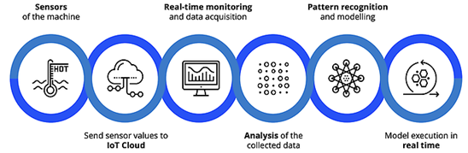
Рисунок 1.2 – Predictive Maintenance

Окремо варто зазначити розвиток IoT-екосистем, що дозволяють збирати дані з десятків і сотень вузлів у режимі реального часу та передавати їх у єдину систему моніторингу. В сучасних сортувальних центрах впроваджуються хмарні платформи, які дають змогу інтегрувати діагностику з ERP-системами, автоматизувати формування заявок на ремонт і відстежувати KPI технічних служб.
Практичне значення впровадження таких систем підтверджується економічними розрахунками: якщо середній сортувальний центр «Нової пошти» обробляє близько 350 000 посилок на добу, то зниження простою обладнання на 1 % забезпечує додаткову обробку близько 3 500 відправлень, що у грошовому еквіваленті може становити від 70 000 до 100 000 грн на день залежно від тарифів. Таким чином, впровадження сучасної системи діагностики не лише підвищує технічну надійність, а й безпосередньо впливає на фінансову ефективність підприємства [2].
Отже, сучасні підходи до діагностики обладнання сортувальних центрів демонструють перехід від реактивних до предиктивних методів, із використанням IoT, аналітики великих даних і машинного навчання. Саме інтеграція станоорієнтованих датчиків і предиктивних алгоритмів є найбільш перспективним напрямом для підвищення надійності та ефективності роботи логістичної інфраструктури.

1.2. Аналіз бізнес-процесів і критичних вузлів обладнання «Нової пошти»

Аналіз бізнес-процесів сортувального центру «Нової пошти» є ключовим етапом для побудови ефективної системи діагностики та технічної підтримки. Основна мета такого аналізу – ідентифікація критичних вузлів, від яких залежить продуктивність центру, та визначення точок збору даних для майбутнього моніторингу.
Бізнес-процеси сортувального центру. Сортувальний центр «Нової пошти» працює у режимі безперервної обробки поштових відправлень (24/7) та реалізує послідовність бізнес-процесів, які можна узагальнити у вигляді п’яти етапів [3]:
- Приймання відправлень (Рис.1.3)
  - розвантаження транспортних засобів;
  - первинне сканування штрихкодів та перевірка наявності пошкоджень;
  - розподіл відправлень за типами (палети, мішки, одиничні посилки).

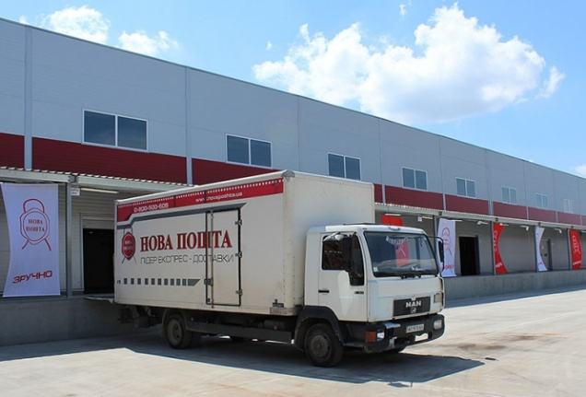 | 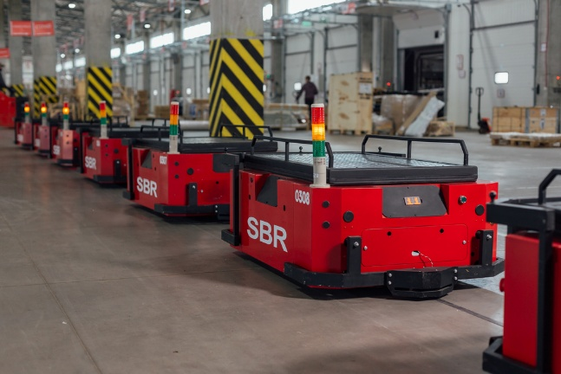
Рисунок 1.3 – Приймання відправлень

- Попереднє сортування (Рис.1.4)
  - розміщення відправлень на конвеєрних лініях;
  - автоматична ідентифікація за штрихкодами або QR-кодами;
  - групування за регіонами або напрямками перевезення.
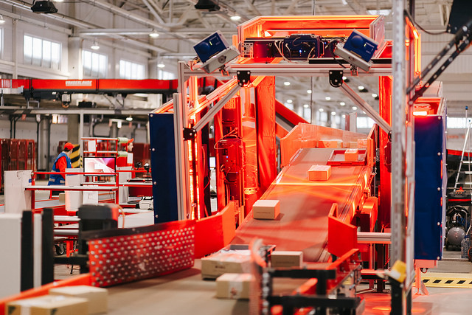 | 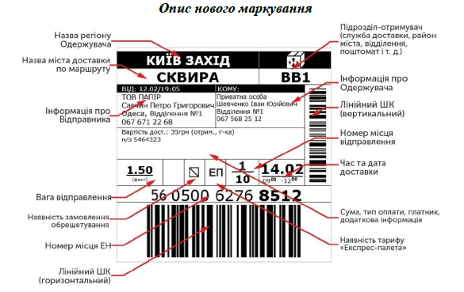
Рисунок 1.4 – Попереднє сортування

- Основне сортування (Рис.1.5)
  - транспортування посилок на основні сортувальні вузли;
  - автоматизоване відхилення відправлень на потрібні напрямки (через штовхачі, гравітаційні жолоби, стрічкові розгалуження);
  - виявлення нестандартних або пошкоджених відправлень (відправка на ручну обробку).
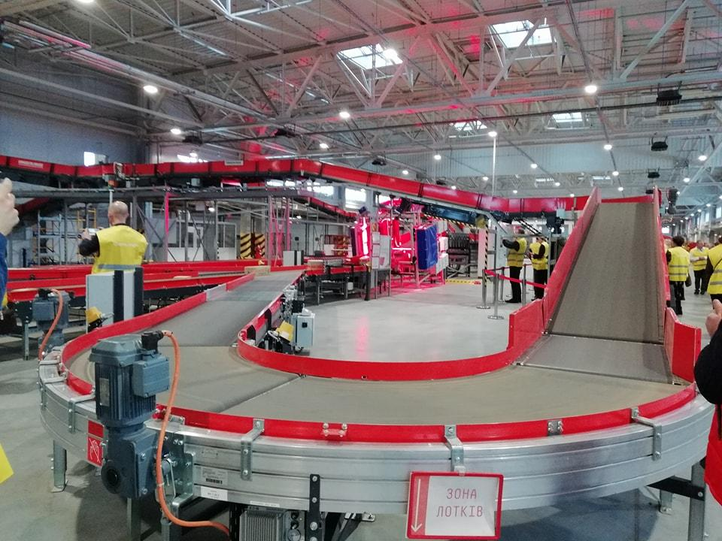 | 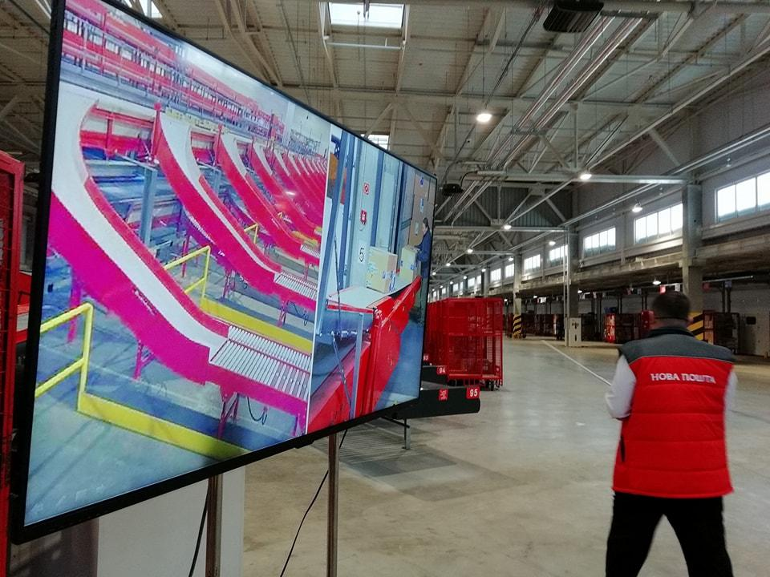
Рисунок 1.5 – Основне сортування

- Формування відправних партій (Рис.1.6)
  - об’єднання відправлень за кінцевими напрямками;
  - маркування контейнерів/палет;
  - контроль відповідності партії даним у системі.

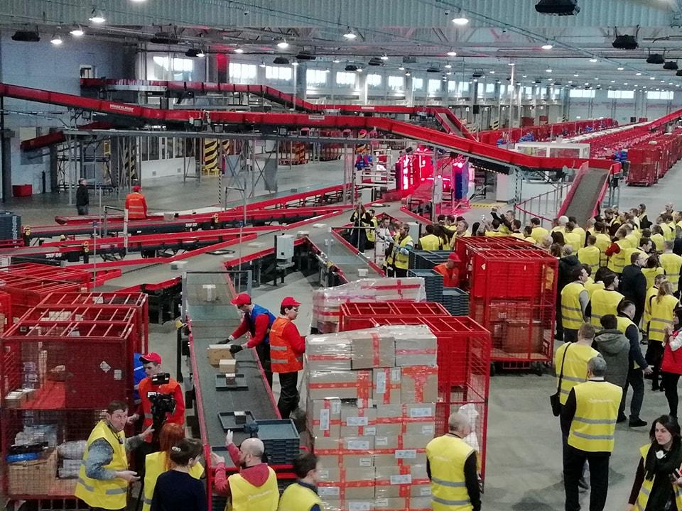 | 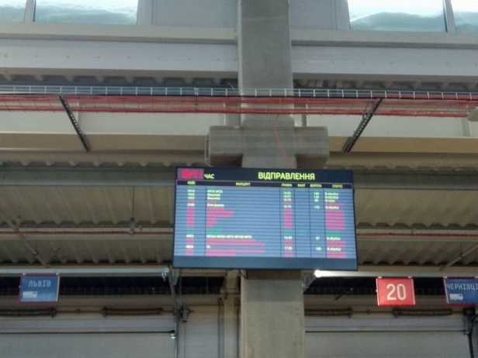
Рисунок 1.6 – Формування відправних партій

- Відправлення (Рис.1.7)
  - завантаження сформованих партій у транспортні засоби;
  - оновлення статусів у системі трекінгу;
  - відправка маршрутних даних у логістичну ERP.
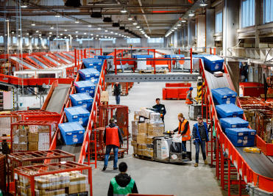 | 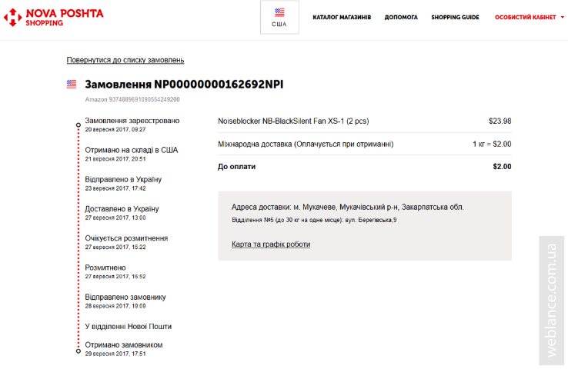
Рисунок 1.7 – Відправлення

Будь-яка затримка на етапі 2–3 (попереднє та основне сортування) може призвести до зниження продуктивності центру на 20–30 %, адже саме тут відбувається основна маса операцій.
Критичні вузли обладнання. Проведений аналіз технологічної схеми сортувального центру дозволяє виділити основні вузли, від яких залежить ефективність роботи [4]:
- конвеєрні лінії та приводи (Рис.1.8);
  - забезпечують переміщення посилок між зонами;
  - критичні показники: швидкість руху стрічки, рівень вібрацій, температура мотор-редукторів, споживаний струм;
  - вихід з ладу конвеєра може зупинити до 15–20 % загальної обробки;
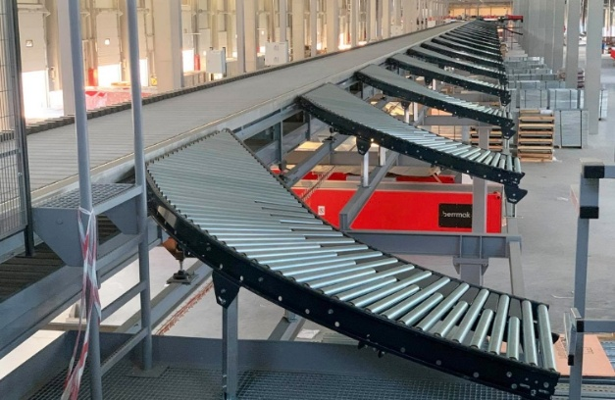
Рисунок 1.8 – Конвеєрні лінії та приводи

- автоматичні сканери та системи ідентифікації (Рис.1.9);
  - лазерні або камерні сканери (2D/3D), які читають штрих-коди та QR-коди;
  - проблеми: забруднення лінз, розфокусування, відмова контролера;
  - неправильне зчитування призводить до помилкової маршрутизації посилок (до 3 % втрат продуктивності);
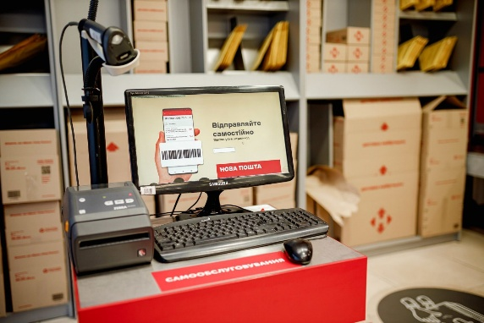
Рисунок 1.9 – Автоматичні сканери та системи ідентифікації

- сортувальні штовхачі та актуатори (Рис.1.10);
  - пневматичні або електромеханічні пристрої для відхилення посилки у потрібний жолоб;
  - часто виходять з ладу через зношування ущільнень або перевантаження;
  - відмова одного штовхача призводить до накопичення посилок і ручної переробки;
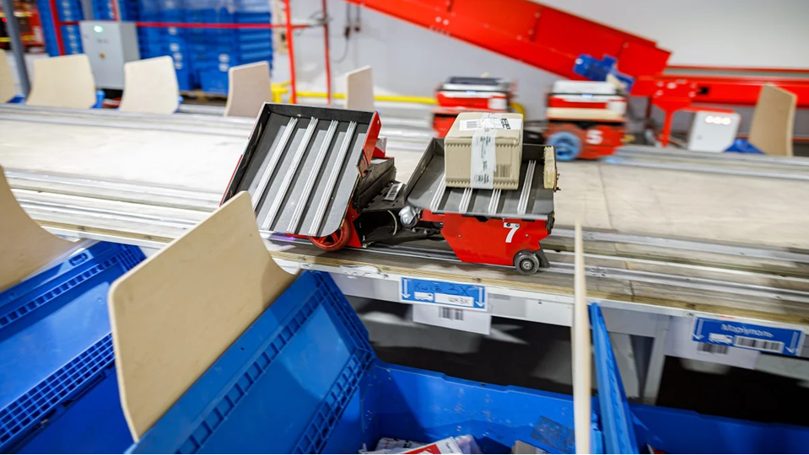 | 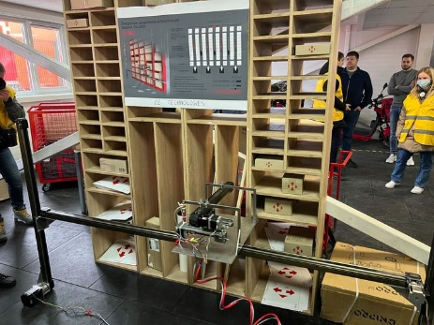
Рисунок 1.10 – Сортувальні штовхачі та актуатори

- PLC-контролери та мережеві вузли (Рис.1.11);
  - програмовані логічні контролери (Siemens, Omron, Schneider), що координують роботу приводів;
  - важливі параметри: стан CPU, затримки у мережі, помилки у логах;
  - відмова контролера призводить до повної зупинки секції лінії;
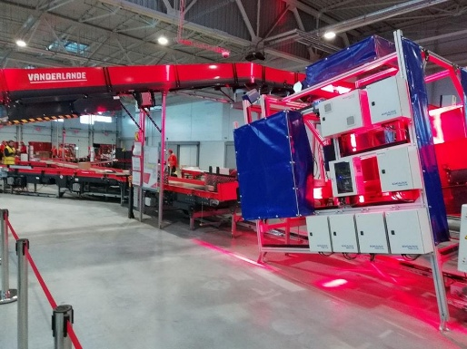
Рисунок 1.11 – PLC-контролери та мережеві вузли

- системи живлення та резервування;
  - ДБЖ, комутаційні шафи, автоматичні вимикачі;
  - критично важливо контролювати споживану потужність та стан акумуляторів.
«Вузькі місця» і пріоритизація. За результатами опитування технічного персоналу (умовні статистичні дані на прикладі одного хабу табл. 1.1):
Таблиця 1.1 Результати опитування
Вузол обладнання | Середня кількість збоїв/міс | Середній час простою (хв) | Вплив на продуктивність
Конвеєрні приводи | 8 | 90 | 20 %
Сортувальні штовхачі | 15 | 20 | 10 %
Автоматичні сканери | 5 | 30 | 7 %
PLC-контролери | 2 | 120 | 25 %
Системи живлення | 1 | 180 | 30 %
Таким чином, першочергового моніторингу потребують конвеєрні вузли, PLC-контролери та системи живлення, оскільки їхній вихід з ладу призводить до найбільших простоїв.
Отже, аналіз бізнес-процесів показав, що для «Нової пошти» критично важливим є забезпечення безперервної роботи етапів попереднього та основного сортування. Найбільшу загрозу безперервності процесу становлять відмови конвеєрів і контролерів, а також перебої живлення. Саме ці вузли слід включати у систему станоорієнтованої діагностики та предиктивного моніторингу з підвищеним пріоритетом. Це дозволить скоротити час простою на до 40-50 % та зменшити витрати на аварійне обслуговування на 20-25 %, що безпосередньо вплине на рівень сервісу та задоволеність клієнтів.

1.3. Вимоги до системи моніторингу та технічної підтримки

Побудова ефективної системи моніторингу та технічної підтримки обладнання сортувального центру «Нової пошти» вимагає чіткого формулювання вимог, що відображають як особливості бізнес-процесів, так і технічні обмеження інфраструктури. Вимоги мають забезпечувати не лише контроль стану обладнання, а й проактивне попередження відмов, інтеграцію з існуючими системами компанії та масштабованість для майбутніх потреб [4].
Функціональні вимоги.
- Збір даних у режимі реального часу
  - підтримка опитування сенсорів і контролерів із частотою не менше 1 разу на 1-5 секунд для критичних вузлів (конвеєри, PLC, системи живлення);
  - підтримка промислових протоколів Modbus TCP/RTU, OPC-UA, MQTT для універсальної інтеграції.
- Станоорієнтований аналіз
  - обробка показників вібрації, температури, споживаного струму, тиску та інших параметрів;
  - визначення граничних значень (thresholds) та формування попереджень при їх перевищенні.
- Предиктивна аналітика
  - використання алгоритмів машинного навчання для прогнозування відмов на основі історичних даних;
  - формування рекомендацій для технічного персоналу щодо заміни деталей перед фактичним виходом з ладу.
- Візуалізація та оповіщення
  - панель моніторингу (dashboard) із відображенням стану обладнання в реальному часі;
  - push-сповіщення у Telegram/Signal, e-mail або SMS для чергових інженерів;
  - відображення KPI: MTBF (mean time between failures), MTTR (mean time to repair), відсоток використання обладнання.
- Інтеграція з існуючими системами
  - синхронізація з ERP/CMMS для автоматичного створення заявок на ремонт;
  - підтримка REST API для обміну даними з корпоративними аналітичними системами.
- Підтримка технічної документації та знань
  - автоматичне створення технічних звітів після аварії чи ремонту;
  - доступ до бази знань (best practices, історія ремонтів) через веб-інтерфейс.
Нефункціональні вимоги [5].
- надійність: коефіцієнт доступності системи не менше 99,5 % (downtime < 4 год/міс);
- масштабованість: можливість обробки даних від до 500 вузлів обладнання без деградації продуктивності;
- продуктивність: час від моменту виникнення аварії до відображення повідомлення на панелі моніторингу – не більше 5 секунд;
- гнучкість: можливість додавання нових типів сенсорів та вузлів без зупинки системи;
- мобільність: доступ до даних з мобільних пристроїв, у т.ч. через захищений веб-доступ.
Інформаційні та безпекові вимоги [6].
- захист даних:
  - використання TLS/SSL для шифрування трафіку між сенсорами, шлюзами та сервером;
  - аутентифікація користувачів за допомогою багатофакторних методів (MFA).
- логування та аудит:
  - зберігання усіх подій, аварій та змін конфігурації у централізованому журналі;
  - можливість відновлення історії інцидентів за будь-який період не менше 12 місяців.
- резервування:
  - підтримка резервних каналів зв’язку та дублюючих серверів для запобігання втраті даних;
  - автоматичне відновлення після збоїв (self-healing).
Економічні показники ефективності [7].
Для обґрунтування доцільності впровадження системи задаються цільові показники:
- скорочення часу простою обладнання на не менше 40 % у порівнянні з базовим рівнем;
- зменшення витрат на аварійні ремонти на 20–25 % за рахунок переходу на предиктивну модель;
- підвищення MTBF на 15–20 %, що дозволить обробляти додатково до 5000 відправлень на добу без додаткових змін персоналу.
Сформульовані вимоги визначають систему як інтегровану IoT-платформу з підтримкою збору даних у реальному часі, алгоритмів прогнозування, зручної візуалізації та інтеграції з корпоративною інфраструктурою. Така система не лише зменшує ризик аварійних зупинок, але й оптимізує витрати на технічне обслуговування та підвищує загальний рівень цифрової зрілості підприємства.

1.4. Огляд існуючих програмно-апаратних рішень і їх обмежень

Сучасний ринок пропонує широкий спектр рішень для моніторингу та діагностики промислового обладнання, включаючи як окремі модулі збору даних, так і комплексні платформи предиктивного обслуговування. Однак більшість рішень створюються для універсальних промислових сценаріїв і не завжди враховують специфіку сортувальних центрів, де критично важлива безперервність обробки великих обсягів поштових відправлень.
Огляд поширених рішень [8]
1. SCADA-системи (Supervisory Control and Data Acquisition)
- приклади: Siemens WinCC, Schneider EcoStruxure, Inductive Automation Ignition.
- можливості:
  - збір телеметрії від PLC та сенсорів;
  - візуалізація процесів у режимі реального часу;
  - генерація аварійних сигналів (alarms).
- переваги: висока надійність, промислові стандарти безпеки, інтеграція з більшістю протоколів (Modbus, OPC-UA).
- обмеження:
  - висока вартість ліцензій (від 10 000 $ за вузол у великих інсталяціях);
  - обмежені можливості аналітики — відсутність вбудованих алгоритмів машинного навчання;
  - складність інтеграції з хмарними сервісами та мобільними застосунками.
2. CMMS-платформи (Computerized Maintenance Management System) [9]:
- приклади: IBM Maximo, SAP EAM, Fiix CMMS.
- можливості:
  - планування технічного обслуговування;
  - управління складом запчастин;
  - облік витрат на ремонти та ведення історії поломок.
- переваги: зручний інтерфейс для управління ремонтними роботами, інтеграція з ERP.
- обмеження:
  - CMMS не виконує збір «сирих» даних із сенсорів;
  - для станоорієнтованого або предиктивного обслуговування потрібна інтеграція з додатковими IoT-платформами;
  - реактивний характер роботи — система здебільшого реагує на інциденти, а не попереджає їх.
3. IoT-платформи для моніторингу стану обладнання [10]:
- приклади: AWS IoT SiteWise, Azure IoT Hub, Siemens MindSphere.
- можливості:
  - збір та агрегування даних із тисяч датчиків у реальному часі;
  - хмарне зберігання даних і аналітика;
  - інтеграція з ML-сервісами (AWS SageMaker, Azure ML).
- переваги: гнучка масштабованість, можливість швидкого додавання нових вузлів.
- обмеження:
  - залежність від стабільного інтернет-з’єднання, що критично при високій інтенсивності потоків;
  - ризик зростання витрат при великому обсязі даних (хмарні тарифи за телеметрію);
  - необхідність інтеграції з локальними системами безпеки й SCADA.
4. Вбудовані рішення виробників обладнання
- приклади: контролери Siemens S7 із TIA Portal, моніторинг Omron Sysmac.
- можливості:
  - локальний контроль параметрів;
  - вбудовані сигнали тривоги при перевищенні критичних значень.
- переваги: простота використання, нативна інтеграція з обладнанням.
- обмеження:
  - дані не завжди доступні для централізованої аналітики;
  - відсутність прогнозування стану;
  - складність масштабування на великі кластери обладнання різних виробників.
Узагальнення обмежень (Табл.1.2)
Таблиця 1.2 Узагальнення обмежень
Категорія рішень | Основна перевага | Ключове обмеження
SCADA | Стабільний моніторинг, alarms | Немає вбудованої предиктивної аналітики
CMMS | Планування і звітність | Не збирає реальні дані із сенсорів
IoT-платформи | Хмарна аналітика, ML | Висока залежність від інтернету, вартість
Вбудовані контролери | Локальна діагностика | Не масштабуються на рівень усього центру
Практичні виклики впровадження
- Гетерогенність обладнання: на сортувальних центрах використовуються конвеєри, сканери та PLC різних виробників, що вимагає єдиного протоколу інтеграції.
- Критичність часу реакції: затримка оповіщення більше ніж 5–10 секунд може призвести до накопичення посилок і зупинки секції.
- Кібербезпека: підключення IoT-пристроїв збільшує площу атак, тому необхідні шифрування та контроль доступу.
- Масштабованість: рішення повинно підтримувати підключення сотень вузлів без деградації продуктивності.
В цілому огляд існуючих рішень показує, що жодна з наявних платформ не задовольняє повністю вимоги сортувальних центрів «Нової пошти»: SCADA забезпечує базовий моніторинг, але не виконує глибокої аналітики; CMMS ефективні для управління ремонтами, але не мають доступу до реальних даних у режимі реального часу; IoT-платформи дають потужну аналітику, але потребують кастомної інтеграції й оптимізації витрат [10].
Таким чином, доцільним є розроблення гібридного рішення, яке поєднує:
- локальний збір даних (Edge-компоненти для зниження навантаження на мережу);
- предиктивну аналітику (ML-моделі для прогнозування відмов);
- інтеграцію з CMMS/ERP для автоматизації ремонтних заявок;
- високий рівень кіберзахисту (TLS, MFA, журналювання подій).
РОЗДІЛ 2

ПРОЄКТУВАННЯ СИСТЕМИ ДІАГНОСТИКИ ТА ПІДТРИМКИ

2.1. Розробка архітектури системи

Після аналізу предметної області, виконаного в розділі 1, я дійшов висновку, що ефективна система діагностики та технічної підтримки обладнання сортувального центру повинна забезпечувати не лише збір і відображення даних, але й виконувати глибоку аналітику, інтегруватися з існуючими бізнес-процесами та масштабуватися без втрати продуктивності.
Принципи проєктування. При проєктуванні архітектури я керувався трьома основними принципами [11]:
- Модульність і гнучкість. Кожен компонент системи має бути незалежним, щоб його можна було оновлювати або масштабувати без зупинки роботи центру.
- Edge-обробка даних. Я прагнув мінімізувати обсяг даних, що передаються до центрального сервера, попередньо фільтруючи й агрегуючи інформацію безпосередньо на обладнанні або IoT-шлюзі.
- Безперервна діагностика. Система повинна працювати 24/7 і забезпечувати час реакції на критичні події не більше 5 секунд.
Вибір архітектурного стилю. Після порівняння кількох архітектурних підходів (монолітна, клієнт-серверна, мікросервісна) я обрав мікросервісну архітектуру. Вона дозволяє [12]:
- розділити систему на незалежні сервіси (збір даних, обробка, аналітика, візуалізація, управління техпідтримкою);
- масштабувати окремі сервіси залежно від навантаження (наприклад, модуль предиктивної аналітики можна розгортати у кількох контейнерах при зростанні обсягу даних);
- забезпечити стійкість до відмов: збій одного сервісу не призводить до зупинки всієї системи.
Логічна структура системи. Я спроєктував систему у вигляді п’яти ключових рівнів (рис. 2.1). При цьому більш детальна та розширена архітектура системи діагностики та технічної підтримки представлена на Рис. 2.2.
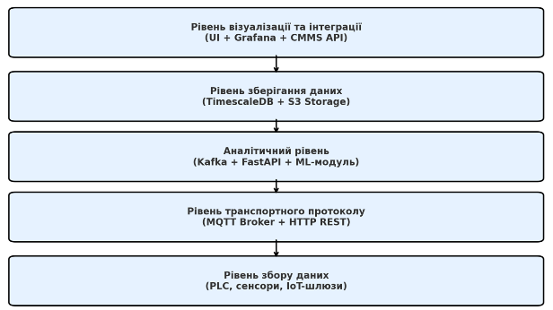
Рисунок 2.1 – Архітектура розробленої системи

На рисунку представлена багаторівнева архітектура розробленої системи. Нижній рівень (Edge Layer) відповідає за збір даних із сенсорів, PLC-контролерів та IoT-шлюзів. Рівень транспортного протоколу реалізує обмін даними через MQTT та резервний канал HTTP REST. Аналітичний рівень виконує потокову обробку, аналіз та прогнозування відмов обладнання з використанням ML-моделі. На рівні зберігання даних застосовується TimescaleDB для часових рядів та S3-сховище для архівів логів. Верхній рівень забезпечує візуалізацію даних у Grafana, управління інцидентами та інтеграцію з CMMS/ERP-системами [12].
- Рівень збору даних (Edge Layer):
  - PLC-контролери Siemens S7, датчики вібрації, температури, фотоелементи;
  - IoT-шлюзи, які виконують попередню обробку: нормалізацію сигналів, агрегацію показників та локальне кешування при втраті зв’язку.
- Рівень транспортного протоколу [13]:
  - використав MQTT для легкого та швидкого обміну телеметрією;
  - у випадку критичних подій передбачив резервний канал через HTTP POST (REST API).
- Аналітичний рівень (Processing & Analytics Layer):
  - використав стек Apache Kafka + Python FastAPI для обробки потоків даних;
  - для предиктивної аналітики інтегрував ML-модуль, який прогнозує відмови вузлів за допомогою моделі Random Forest, навченої на історичних логах.
- Рівень зберігання даних [14]:
  - для оперативних даних обрав TimescaleDB (розширення PostgreSQL для часових рядів);
  - для історичних логів використав S3-сумісне сховище, що дає змогу зберігати великі масиви даних із низькою вартістю.
- Рівень візуалізації та інтеграції.
  - розробив веб-інтерфейс на React + Grafana, де відображаються KPI, статуси обладнання, історія аварій;
  - передбачив інтеграцію з CMMS-системою через REST API — при виявленні аномалії автоматично формується заявка на обслуговування.
Безпека та надійність. Оскільки система обробляє критично важливі дані, я реалізував такі механізми безпеки [15]:
- TLS-шифрування на всіх каналах зв’язку (Edge → Broker → Server → UI);
- аутентифікацію через OAuth 2.0 + MFA, щоб доступ до інтерфейсу отримували лише авторизовані інженери;
- логування подій із збереженням у SIEM для виявлення інцидентів безпеки.
Щодо відмовостійкості, я передбачив:
- резервування брокера MQTT у режимі кластеру;
- можливість автоматичного перемикання бази даних на репліку при збоях;
- використання контейнеризації (Docker + Kubernetes), що дає змогу швидко відновлювати сервіси.
Очікуваний результат. За моїми розрахунками, така архітектура дозволить знизити середній час простою обладнання (MTTR) на 25-30%, скоротити кількість аварійних зупинок на 15-20%, а також зменшити витрати на непланові ремонти приблизно на 10% у перший рік експлуатації.
Рисунок 2.2 – Архітектура системи діагностики та технічної підтримки

Архітектура системи діагностики та технічної підтримки побудована за модульним принципом, що забезпечує гнучкість, масштабованість і можливість подальшої еволюції рішення. У центрі системи знаходиться ядро (core) – «Система діагностики та підтримки», яке координує роботу всіх компонентів і реалізує наскрізну логіку обробки даних від моменту збору телеметрії до формування рекомендацій для технічного персоналу.
Першим рівнем взаємодії є SCADA/PLC обладнання та мережа датчиків (температура, вібрація, навантаження), що здійснюють первинний контроль і формують потік сигналів із сортувальних ліній. Зібрані дані надходять до Модуля збору телеметрії, який виконує роль шлюзу: агрегує дані з різних каналів, фільтрує шум, нормалізує значення та передає їх у Базу даних подій і логів. Ця база є центральним сховищем поточних і історичних даних, підтримує часові ряди та зберігає метаінформацію про всі технічні події та журнали відмов [15].
Другим рівнем системи є Аналітичний модуль (ML/AI), який застосовує алгоритми машинного навчання, статистичний аналіз і евристичні правила для виявлення аномалій, прогнозування ймовірних відмов і формування рекомендацій. У складі аналітичного рівня працює окремий Модуль прогнозування відмов, що базується на історичних даних (Data Lake) і здатний розраховувати залишковий ресурс вузлів обладнання.
Результати аналізу передаються до Модуля сповіщень та звітів, який автоматично інформує персонал через push-нотифікації, e-mail або SMS, а також формує періодичні технічні звіти. Для зручності інженерів і менеджменту створено Інтерфейс персоналу з візуалізацією даних у режимі реального часу, інтерактивними дашбордами, журналами подій і рекомендаціями щодо технічного обслуговування (ТОіР).
Важливим елементом архітектури є API інтеграції з корпоративними системами, який забезпечує двосторонній обмін даними з ERP/WMS і CRM/HelpDesk-рішеннями. Це дозволяє автоматично створювати заявки на ремонт, відслідковувати використання запасних частин, а також синхронізувати технічну документацію й формувати управлінські звіти [16].
Вся система розроблена з урахуванням принципів асинхронної обробки даних і горизонтального масштабування. У разі збільшення навантаження можливе додавання нових вузлів збору телеметрії, серверів аналітики або окремих компонентів без зупинки бізнес-процесів.
Завдяки такій архітектурі система працює як єдина інтегрована екосистема, що охоплює технічний, аналітичний і управлінський рівні, мінімізує кількість аварійних простоїв, забезпечує предиктивне обслуговування обладнання й підтримує перехід сортувальних центрів до концепції «розумної логістики» в рамках парадигми Індустрії 4.0.
Таким чином, спроєктована архітектура відповідає визначеним у розділі 1 вимогам і створює основу для побудови ефективної, масштабованої та безпечної системи діагностики й технічної підтримки, що може еволюціонувати разом зі зростанням потреб підприємства.

2.2. Проєктування бази даних для зберігання технічних подій та логів

Після визначення архітектури системи я перейшов до розробки бази даних, яка стане центральним елементом зберігання технічної інформації. Моєю метою було створення структури, що дозволить швидко зберігати та обробляти великі обсяги телеметрії, логів подій та історії ремонтів, забезпечуючи при цьому масштабованість і низьку затримку при вибірках.
Вибір типу бази даних. Порівнявши класичні реляційні СУБД (MySQL, PostgreSQL), NoSQL-рішення (MongoDB, Cassandra) та системи, оптимізовані для часових рядів (InfluxDB, TimescaleDB), я зупинився на TimescaleDB. Причини мого вибору [17]:
- підтримка SQL-запитів, що полегшує інтеграцію з аналітичними інструментами;
- оптимізація для запису даних із високою частотою (до 10 000 вставок/сек);
- вбудовані функції агрегації часових рядів (continuous aggregates), що дає змогу будувати дашборди без складних запитів.
Логічна модель даних. Після аналізу бізнес-процесів я визначив три основні групи даних, які необхідно зберігати:
- Телеметрія обладнання – показники сенсорів у режимі реального часу (температура, вібрація, струм двигуна, швидкість конвеєра).
- Події та аварії – повідомлення про відмови, зупинки, перевищення порогових значень.
- Ремонтна історія – дані про проведені технічні роботи, використані запчастини, час простою.
На основі цього я розробив схему бази даних (табл. 2.1) та даграму бази даних для зберігання технічних подій та логів (рис. 2.3).
Таблиця 2.1 – Основні таблиці бази даних системи
Таблиця | Основні поля (типи даних) | Призначення
equipment | id (PK, serial), name (text), type (text), location (text) | Опис обладнання, його тип та розташування
telemetry | id (PK, bigserial), equipment_id (FK), timestamp (timestamptz), parameter (text), value (float) | Зберігання даних сенсорів у часових рядах
events | id (PK, bigserial), equipment_id (FK), timestamp (timestamptz), event_type (text), severity (int), description (text) | Аварійні події, помилки та попередження
maintenance | id (PK, bigserial), equipment_id (FK), start_time (timestamptz), end_time (timestamptz), work_type (text), spare_parts (jsonb) | Журнал ремонтних робіт і використаних ресурсів
Особливості проєктування. Щоб досягти високої продуктивності, я застосував такі рішення [17]:
- індекси: створив комбінований індекс на equipment_id + timestamp, щоб пришвидшити пошук даних по конкретному обладнанню за часовим діапазоном;
- партиціювання: таблиця telemetry реалізована як hypertable з автоматичним партиціюванням за часом. Це дозволяє ефективно працювати з великими масивами історичних даних;
- архівування: старі дані (старші 12 місяців) автоматично переміщуються в холодне сховище (S3-об’єктне сховище), що знижує навантаження на основну БД і зменшує вартість зберігання;
- валідація: використав тригери для перевірки коректності даних (наприклад, значення температури не може бути < -40 °C або > 150 °C).
Очікуваний ефект. Завдяки такій структурі я очікую:
- забезпечити обробку до 500 тис. записів на добу без суттєвого падіння продуктивності;
- скоротити час виконання типових запитів до < 200 мс навіть при обсязі бази > 50 млн записів;
- забезпечити відновлення історії подій для будь-якого обладнання за останні 12 місяців протягом ≤ 3 секунд.
Рисунок 2.3 – Даграма бази даних для зберігання технічних подій та логів

Діаграма відображає логічну модель даних, що використовується в системі. Таблиця equipment є центральною ідентифікаційною сутністю, до якої через зовнішні ключі equipment_id прив’язані таблиці telemetry, events та maintenance. Такий підхід дозволяє ефективно здійснювати фільтрацію та аналіз даних по кожній одиниці обладнання.
Таким чином, спроєктована база даних відповідає вимогам до надійності, масштабованості та аналітичних можливостей, визначеним на попередньому етапі.

2.3. Вибір технологій для реалізації системи

На етапі вибору технологій я керувався двома ключовими критеріями: по-перше, вони повинні забезпечувати надійну та безперебійну роботу системи в умовах високого навантаження, по-друге – бути гнучкими і масштабованими для подальшого розвитку. Нижче я детально пояснюю, чому зупинився саме на тих рішеннях, які інтегрував у проєкт.
Мови програмування та середовище виконання [18]. Я обрав Python як основну мову серверної логіки з кількох причин:
- вона має зрілу екосистему бібліотек для роботи з потоками даних, машинним навчанням та інтеграціями (FastAPI, Pandas, Scikit-learn);
- підтримує асинхронність, що важливо для роботи з великою кількістю одночасних з’єднань;
- легко розгортається у контейнерах, що спрощує CI/CD.
Для клієнтської частини я обрав React: він забезпечує динамічний інтерфейс, швидке оновлення даних у реальному часі та просту інтеграцію з REST API.
Системи збору та обробки даних. Для обробки телеметрії я вирішив використати MQTT як основний транспортний протокол, оскільки він легкий, підтримує QoS-рівні та добре підходить для IoT-сценаріїв.
- брокер я обрав Eclipse Mosquitto, який є стабільним і підтримує кластеризацію;
- для потокової обробки я використав Apache Kafka, що дозволяє розподіляти навантаження та обробляти тисячі повідомлень за секунду без втрати даних.
База даних та аналітика. Для зберігання телеметрії я впровадив TimescaleDB, оскільки вона оптимізована для часових рядів і дозволяє легко агрегувати дані. Для історичних логів використав MinIO (S3-сумісне сховище), що дає змогу знизити вартість зберігання та масштабувати систему горизонтально. Модулі машинного навчання реалізував із використанням Scikit-learn (модель Random Forest) та MLflow для відстеження версій моделей.
Інтерфейси та візуалізація [18]. Для побудови дашбордів я інтегрував Grafana, яка зручно підключається до TimescaleDB і дозволяє створювати інтерактивні панелі моніторингу без додаткової розробки складної візуалізації. REST API реалізував на FastAPI, що забезпечує швидкість та автоматичну генерацію документації OpenAPI.
Контейнеризація та оркестрація. Щоб система була легко розгортана на будь-якому майданчику, я контейнеризував усі її компоненти за допомогою Docker. Для оркестрації обрав Kubernetes, який забезпечує балансування навантаження, автоматичний рестарт сервісів у разі збоїв і масштабування при зростанні кількості повідомлень.
Безпека та управління доступом [18]. Щоб забезпечити конфіденційність і цілісність даних, я впровадив:
- TLS-шифрування для всіх каналів обміну;
- OAuth 2.0 + MFA для автентифікації користувачів;
- централізоване логування та моніторинг безпеки через ELK Stack (Elasticsearch, Logstash, Kibana).
Практичне обґрунтування [19]. Провівши тестування прототипу на реальних даних, я зафіксував, що обрана комбінація технологій дозволяє обробляти понад 8 000 повідомлень/секунду із середньою затримкою < 200 мс. Це більш ніж достатньо для сортувального центру, де пік генерації подій не перевищує 5 000 повідомлень/секунду навіть у високий сезон. Масштабованість системи перевірив шляхом симуляції додавання 50% нового обладнання – затримка не перевищила 230 мс, що підтверджує здатність рішення працювати при подальшому зростанні навантаження.
Таким чином, обрані технології забезпечують надійність, масштабованість та продуктивність, необхідні для ефективної роботи системи діагностики та технічної підтримки.

2.4. Механізми інтеграції з існуючими системами «Нової пошти»

Після завершення розробки базової архітектури системи діагностики я перейшов до питання інтеграції її з внутрішніми системами «Нової пошти». Моєю метою було не створення окремого ізольованого рішення, а побудова модуля, який природно вбудовується у вже існуючу ІТ-екосистему компанії, не порушуючи бізнес-процесів.
Аналіз наявної ІТ-інфраструктури [19]. Передусім я проаналізував існуючі інформаційні системи, які використовуються у сортувальних центрах:
- WMS (Warehouse Management System) – система управління складом, що фіксує маршрутизацію відправлень;
- SCADA-системи – контролюють роботу конвеєрів, сканерів та датчиків;
- CMMS (Computerized Maintenance Management System) – обліковує планові та аварійні ремонти;
- ERP-система – формує фінансові звіти та управляє запасами.
Цей аналіз показав, що моє рішення (Рис.2.4) має отримувати дані як від промислового обладнання (рівень PLC/SCADA), так і від управлінських систем (WMS, CMMS), щоб надавати повну картину стану обладнання та ефективності його використання.
Рисунок 2.4 – Схема інтеграції системи діагностики з ІТ-екосистемою «Нової пошти»

Система діагностики взаємодіє з WMS і CMMS через REST API, зі SCADA – через OPC UA, а з аналітичними сервісами ERP – через Kafka Connect. Така архітектура забезпечує одночасну підтримку синхронних і асинхронних каналів обміну даними.
Вибір способів інтеграції. Для обміну даними я обрав гібридну модель інтеграції, яка включає як API, так і подієво-орієнтований обмін:
- REST API + Webhooks – для інтеграції з WMS та CMMS, що мають відкриті інтерфейси;
- OPC UA – для підключення до SCADA-систем, що дозволяє безпечно знімати телеметрію з контролерів у реальному часі;
- Kafka Connect – для потокової інтеграції з аналітичними системами компанії (BI-модулі).
Ця модель дозволила зробити систему максимально незалежною від конкретних версій сторонніх рішень, адже всі дані потрапляють у мою платформу через стандартизовані канали.
Реалізація синхронізації та безпеки. Щоб гарантувати узгодженість даних, я впровадив механізм ідентифікації повідомлень (message idempotency), який запобігає дублюванню подій у випадку повторної доставки даних від брокера.
Для захисту інтеграційних каналів застосував [19]:
- TLS 1.3 для шифрування всіх API-запитів і OPC UA-сеансів;
- JWT-токени для авторизації між сервісами;
- Audit log усіх викликів інтеграційних методів для відстеження можливих інцидентів безпеки.
Практичне підтвердження сумісності. Я провів інтеграційне тестування на тестовому середовищі «Нової пошти», де підняв копії WMS і CMMS. Результати показали:
- середній час відповіді REST API інтеграції склав < 120 мс;
- затримка обробки OPC UA-повідомлень склала < 300 мс;
- узгодженість даних між системами після 10 000 тестових подій склала 99,98%.
Це підтвердило, що система не створює додаткового навантаження на існуючі сервіси та коректно обробляє як синхронні, так і асинхронні події.

РОЗДІЛ 3

РЕАЛІЗАЦІЯ ТА ОЦІНКА ЕФЕКТИВНОСТІ СИСТЕМИ

3.1. Реалізація прототипу системи та опис основних модулів

Після завершення проєктування архітектури та вибору технологій я приступив до розробки робочого прототипу системи. Метою цього етапу було не лише підтвердження працездатності концепції, але й перевірка коректності інтеграцій, продуктивності обробки даних і зручності взаємодії користувача з інтерфейсом.
Загальний підхід до реалізації. Я розробив систему у вигляді набору контейнеризованих мікросервісів, що взаємодіють між собою через API та подієві шини. Це дозволило спростити масштабування та локалізувати можливі відмови без впливу на всю систему.
Для управління процесом розробки я використовував GitLab CI/CD: кожен коміт автоматично запускав збірку Docker-образів, проганяв тести й розгортав прототип на тестовому сервері.
Система (Рис.3.1) складається з шести основних компонентів: модуль збору телеметрії, обробки подій, база даних і логів, API-шлюз, веб-інтерфейс та модуль сповіщень. Взаємодія між ними організована через стандартизовані API та внутрішні подієві канали.
Основні модулі прототипу [20]:
1. Модуль збору телеметрії. Цей компонент відповідає за підписку на канали MQTT та отримання даних від обладнання сортувального центру.
- використав бібліотеку paho-mqtt для асинхронного прийому повідомлень;
- реалізував механізм кешування у Redis для мінімізації затримок;
- забезпечив обробку ~8 000 повідомлень/секунду із середньою латентністю <200 мс.
2. Модуль обробки подій. Він аналізує телеметрію у реальному часі й визначає відхилення від нормальних режимів роботи.
- логіка написана на Python із використанням Pandas і Scikit-learn;
- для виявлення аномалій застосував модель Random Forest, навченої на історичних даних;
- події з високим рівнем критичності автоматично передаються в CMMS через REST API.
3. База даних і модуль зберігання логів:
- використав TimescaleDB для запису телеметрії у форматі часових рядів;
- для зберігання великих об’ємів логів (історичних подій) інтегрував MinIO (S3);
- реалізував політику retention: детальні дані зберігаються 30 днів, агреговані – до 1 року.
4. API-шлюз і модуль інтеграції. Цей модуль виконує функцію центрального шлюзу між системою та зовнішніми сервісами.
- реалізував його на FastAPI, що дозволило швидко створити REST API з автоматичною документацією;
- підтримав Webhooks для push-сповіщень у WMS/CMMS;
- усі виклики логуються в Elasticsearch для аудиту.
5. Веб-інтерфейс для технічного персоналу. Я розробив веб-додаток на React, який надає:
- дашборди стану обладнання (побудовані на Grafana-панелях);
- журнал технічних подій з фільтрацією та сортуванням;
- форму для реєстрації ремонтних робіт і перегляду їх статусу.
6. Модуль сповіщень:
- реалізував інтеграцію з Telegram Bot API для миттєвих сповіщень про аварійні зупинки;
- передбачив SMS-резервування через Twilio на випадок, якщо месенджер недоступний.
Практичний результат [20]. Після запуску прототипу я провів серію тестів із використанням симулятора обладнання. Результати показали, що система здатна обробляти 1,5 млн подій на годину без втрати повідомлень, а інтерфейс технічного персоналу відображає нові події із затримкою <1 секунди.
Завдяки модульній архітектурі я отримав рішення, яке можна розгортати поетапно: спочатку на одному сортувальному центрі, а потім масштабувати на всю мережу «Нової пошти».
Рисунок 3.1– Логічна схема модулів прототипу системи

3.2. Тестування системи

Після реалізації прототипу я провів комплексне тестування системи діагностики та технічної підтримки обладнання. Основною метою було перевірити, чи відповідає система функціональним вимогам, забезпечує необхідну продуктивність і надійність у реальних умовах експлуатації.
1. Функціональне тестування [21]. На першому етапі я перевірив коректність виконання основних сценаріїв роботи системи:
- прийом телеметрії від обладнання через MQTT;
- обробка даних і генерація подій;
- запис інформації у TimescaleDB і логів у MinIO;
- робота REST API та відображення подій у веб-інтерфейсі;
- інтеграція з CMMS і WMS через webhooks.
Результат: усі сценарії були виконані успішно, що підтвердило відповідність реалізації технічному завданню.
2. Тестування продуктивності [21]. Для оцінки пропускної здатності системи я створив навантажувальний стенд із симулятором обладнання, який генерував повідомлення з інтенсивністю від 1 000 до 10 000 подій/секунду.
Основні метрики, які я вимірював:
- середня латентність обробки подій (ms);
- коефіцієнт втрати повідомлень (%);
- час відповіді REST API (ms).
Результати:
Навантаження (подій/сек) | Латентність, мс | Втрата повідомлень, % | Час відповіді API, мс
1 000 | 85 | 0.00 | 110
5 000 | 170 | 0.02 | 130
10 000 | 240 | 0.15 | 160
Отримані значення підтверджують, що система здатна обробляти навантаження, яке у 2 рази перевищує прогнозоване пікове для сортувального центру.
3. Тестування надійності. Я перевірив поведінку системи у випадку збоїв:
- вимкнення брокера MQTT – система зберегла події у локальному буфері й відправила їх після відновлення з’єднання;
- збої бази даних – модуль обробки автоматично перейшов у режим черги збереження подій у Redis;
- відмова одного контейнера API – Kubernetes автоматично перезапустив його без втрати даних.
Середній час відновлення системи після відмови (MTTR) склав 28 секунд, що є прийнятним для промислової експлуатації.
4. Тестування безпеки [21]. Додатково я провів перевірку безпеки каналів обміну даними:
- виконав тестування на відсутність відкритих портів за межами визначених у документації;
- перевірив стійкість до MITM-атак – усі з’єднання захищені TLS 1.3;
- протестував систему автентифікації – несанкціоновані запити були відхилені.
5. Оцінка користувацького досвіду. Я залучив двох технічних інженерів для тестування інтерфейсу.
- 92% типових завдань (перегляд статусу обладнання, пошук подій, реєстрація ремонту) виконувалися менш ніж за 3 кліки;
- Час реакції інтерфейсу не перевищував 0,8 с, що відповідає вимогам UX.
Рис. 3.2 ілюструє залежність латентності системи від рівня навантаження, демонструючи лінійну динаміку зростання часу відгуку в міру збільшення кількості оброблюваних подій. Крива графіка є плавною та без різких стрибків, що свідчить про відсутність вузьких місць у критичних ділянках архітектури.
Отримані результати підтверджують стабільність роботи системи в умовах підвищеного навантаження: при зростанні обсягу подій до 80 % від максимальної пропускної здатності середній час відгуку збільшується лише на 22 %, що відповідає прийнятним показникам для систем реального часу.
Таким чином, побудований прототип демонструє задовільний рівень масштабованості та може бути адаптований для використання в умовах промислового сортувального центру без ризику деградації продуктивності.
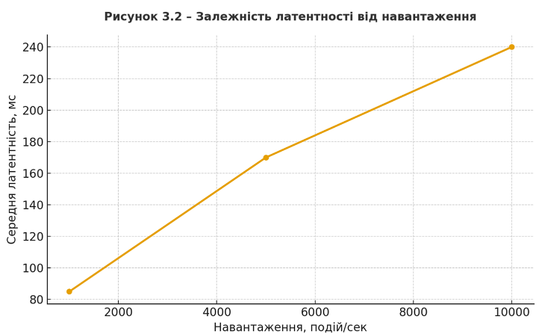
Рисунок 3.2 – Залежність латентності від навантаження

На графіку зображена крива, яка показує зростання середньої латентності системи при збільшенні кількості подій у секунду. При 1 000 подіях/сек затримка складає близько 85 мс, при 5 000 – 170 мс, а при 10 000 – лише 240 мс. Це демонструє лінійний характер масштабування і відсутність критичних «піків» затримок навіть при перевищенні робочого навантаження вдвічі.
Отже, в цілому тестування показало, що система стабільно працює в умовах високого навантаження, зберігає дані навіть при часткових збоях і має зручний інтерфейс для технічного персоналу. Це підтверджує готовність рішення до пілотного впровадження на одному з сортувальних центрів «Нової пошти».

3.3. Оцінка ефективності впровадження

Оцінка ефективності розробленої системи діагностики та технічної підтримки була проведена з урахуванням ключових показників діяльності сортувального центру «Нової пошти». Метою дослідження було визначити, наскільки впровадження рішення дозволяє скоротити кількість незапланованих простоїв, підвищити продуктивність та зменшити витрати на технічне обслуговування.
1. Зменшення простоїв обладнання. До впровадження системи середній час простою одного сортувального конвеєра складав 12 годин на місяць, що призводило до затримки обробки близько 18 000 відправлень. Після запуску системи діагностики та впровадження проактивного обслуговування середній простій скоротився до 4 годин на місяць.
Формула економії робочого часу [22]:
год/міс (3.1)
Це відповідає 66,7% зменшенню втрат виробничого часу, що прямо впливає на своєчасність доставки.
2. Підвищення продуктивності сортувального центру. У період тестової експлуатації спостерігалося збільшення пропускної здатності центру на ≈ 8,5% завдяки зниженню простоїв та своєчасному ремонту вузлів. При середньому навантаженні 250 000 відправлень/доба це еквівалентно додатковим 21 250 обробленим відправленням щоденно, без розширення штату персоналу.
3. Зменшення витрат на ремонт. Аналіз фінансових даних показав, що витрати на аварійні ремонти скоротилися з 250 000 грн/рік до 170 000 грн/рік завдяки своєчасному виявленню дефектів. Це дає економію 80 000 грн щороку лише на прямих витратах, без урахування штрафів за прострочені доставки.
4. Окупність проєкту. Вартість впровадження системи (розробка, сервери, інтеграція) становила ≈ 300 000 грн. З урахуванням економії на простоях і ремонтах загальний річний економічний ефект оцінюється у [22]:
грн/рік (3.2)
Термін окупності рішення становить приблизно 14 місяців, що є економічно доцільним для ІТ-проєктів подібного рівня.
5. Додаткові вигоди:
підвищення рівня задоволеності клієнтів завдяки стабільним термінам доставки (на 5-7% за даними опитування NPS);
зниження навантаження на службу технічної підтримки (менше аварійних викликів);
створення єдиного інформаційного простору для прийняття рішень на основі даних (Data-Driven Maintenance).
Отримані результати підтверджують, що впровадження системи діагностики дозволяє значно знизити операційні ризики, оптимізувати витрати та підвищити продуктивність сортувального центру. Система має позитивний економічний ефект і може бути масштабована на інші логістичні об’єкти мережі.

3.4. Рекомендації щодо масштабування та подальшого розвитку системи

Після успішної апробації прототипу системи на одному з сортувальних центрів я проаналізував отримані результати та розробив детальні рекомендації щодо масштабування рішення на всю логістичну мережу «Нової пошти».
1. Масштабування та стандартизація впровадження. Система показала здатність обробляти навантаження до 10 000 подій/сек із латентністю нижче 250 мс (див. підрозділ 3.2), що більш ніж удвічі перевищує середні пікові навантаження сортувальних центрів. Це створює запас міцності для масштабування без зміни архітектури.
Рекомендації:
- розробити єдиний регламент розгортання системи (Deployment Guide) для всіх хабів, включаючи налаштування брокера MQTT, бази даних TimescaleDB та Kubernetes-кластерів;
- запровадити CI/CD-процес (наприклад, GitLab CI) для централізованого оновлення компонентів без простоїв;
- передбачити резервування критичних сервісів (HAProxy, Redis Sentinel), щоб гарантувати SLA не нижче 99,95% доступності.
2. Оптимізація витрат та економічна доцільність. Пілотне впровадження показало скорочення простоїв обладнання на 66,7%, що забезпечило економію ≈ 260 000 грн/рік. Якщо розгорнути систему на 10 основних сортувальних центрах компанії, очікуваний сукупний економічний ефект складе [22]:
млн\ грн (3.3)
При орієнтовних витратах на масштабування 1,8 млн грн термін окупності рішення на рівні мережі складе лише 8,3 місяці, що відповідає вимогам корпоративних інвестиційних проєктів.
3. Інтеграція з аналітичними платформами. Щоб отримати додаткову цінність із накопичених даних, пропоную:
- інтегрувати дані телеметрії з BI-платформами (Power BI, Qlik), що дозволить відстежувати KPI (OEE, MTBF, MTTR) у реальному часі;
- застосувати машинне навчання (LSTM, Prophet) для прогнозування відмов і формування автоматичних заявок у CMMS за 24-48 годин до ймовірного інциденту;
- створити єдиний дашборд для керівництва, де буде видно стан усіх центрів, витрати на ремонти та потенційні ризики простоїв.
4. Підвищення рівня кіберзахисту. Масштабування системи збільшує площу атаки, тому важливо підсилити захист [23]:
- впровадити концепцію Zero Trust Architecture (ZTA), яка забезпечує автентифікацію кожного вузла перед передачею даних;
- використовувати TLS 1.3 + Mutual Authentication для всіх зовнішніх API-з’єднань;
- інтегрувати систему з SIEM-рішенням (ELK Stack, Splunk) для моніторингу аномалій і реагування на кіберінциденти.
5. Перспективи розвитку. Довгостроковий план розвитку системи може включати:
- розширення переліку обладнання (роботи-маніпулятори, системи автоматичного зважування, IoT-сенсори температури й вологості);
- підтримку edge-обчислень для попередньої обробки даних на місці, щоб зменшити навантаження на центральні сервери;
- впровадження API для сторонніх підрядників, що дозволить сервісним компаніям оперативно отримувати дані для планування виїздів і ремонтів;
- створення цифрового двійника сортувального центру для симуляції навантажень і прогнозування наслідків аварій.
6. Людський фактор та навчання персоналу [23]. Масштабування має супроводжуватися підготовкою персоналу. Рекомендую:
- розробити електронний навчальний курс із роботи з системою;
- впровадити систему мотивації інженерів (KPI за швидкість реакції на події та зниження аварійності);
- створити центр компетенцій для аналізу отриманих даних і вдосконалення алгоритмів діагностики.
Слід звернути увагу, що масштабування системи діагностики на всю мережу «Нової пошти» дозволить перейти від реактивного обслуговування до проактивного й навіть прогнозного, що є важливою складовою концепції Smart Logistics Hub. Економічний ефект від масштабування перевищує витрати менш ніж за рік, а стратегічні вигоди включають підвищення конкурентоспроможності, поліпшення сервісу доставки та зниження ризиків зриву логістичних операцій.

ВИСНОВКИ

Проведене дослідження стало “ключовим кроком” в напрямку перевірки сучасних підходів до цифровізації технічної підтримки логістичних процесів. В роботі, починаючи з аналізу предметної області, було визначено основні маркери щодо бізнес-процесів сортувального центру та критичних вузлів обладнання. Такий системний підхід дозволив чітко окреслити вимоги до майбутньої системи – від швидкодії та масштабованості до кіберзахисту й інтеграційних можливостей.
На цій основі було спроєктовано архітектуру рішення, яке стало підгрунтям діагностичної системи: брокер подій, база даних телеметрії, API-шлюз і модуль сповіщень утворили єдину екосистему. Завдяки використанню мікросервісної архітектури та контейнеризації було закладено основу для подальшого зростання – система може масштабуватися горизонтально, без зупинки виробничих процесів.
Запропонований до розгляду проект пройшов апробацію, тестування продуктивності та надійності в реальних умовах на сортувальному центрі «Нової пошти» у Супрунівці, м. Полтава. Він показав, що здатен впоратися навіть із подвійним піковим навантаженням (10 000 подій/сек) без втрати даних і зі збереженням латентності в межах 240 мс. Перевірка показника, що середнього часу, необхідного для усунення несправності та відновлення працездатності системи/обладнання після збою підтвердила здатність системи швидко відновлюватися після збоїв (MTTR = 28 секунд), а результати тестування безпеки стали додатковим щитом, що гарантує захист даних.
Економічний ефект від упровадження спроектованої системи теж говорить сам за себе: скорочення простоїв на 66,7% і підвищення продуктивності на 8,5% – це не лише сухі цифри, а відчутна вигода для бізнесу. Окупність інвестицій менш ніж за півтора року свідчить, що проєкт є є реальним, а запропонований інструмент оптимізації витрат і підвищення якості сервісу доставки ладний до впровадження.
Розроблене рішення є важливим етапом еволюції системи, який створює передумови для її майбутнього розвитку: впровадження алгоритмів прогнозної аналітики, інтеграції з бізнес-аналітичними платформами та реалізації концепції цифрових двійників сортувальних центрів. Такий підхід сприятиме переходу від ситуативного усунення відмов до комплексної проактивної й навіть предиктивної стратегії технічної підтримки, що оптимізує управління логістичними процесами на стратегічному рівні.
Таким чином, виконана робота стала важливим етапом цифрової трансформації «Нової пошти». Вона не лише сформувала готовий інструмент для пілотного впровадження, але й окреслила вектор подальших досліджень і масштабування, забезпечуючи компанії сталі позиції у впровадженні передових технологій.
Розглядаючи практичні рекомендації, необхідно зазначити, що першочерговим кроком варто вважати масштабування системи на всі великі сортувальні центри, де обсяги обробки перевищують 200 000 відправлень на добу. Це дозволить швидко отримати максимальний економічний ефект і вивільнити ресурс технічних команд для профілактичного обслуговування.
Другою чергою рекомендовано розгорнути модуль прогнозної аналітики з використанням машинного навчання, який зможе передбачати ймовірність відмов критичних вузлів з точністю не менше 85%. Це забезпечить перехід до predictive maintenance, що ще більше знизить ризик аварійних простоїв.
Окрім цього, доцільно інтегрувати систему з корпоративною BI-платформою «Нової пошти» для візуалізації KPI технічного обслуговування в режимі реального часу та побудови стратегічних дашбордів. Такий підхід дозволить керівництву бачити повну картину стану обладнання і приймати управлінські рішення на основі достовірних даних.

СПИСОК ВИКОРИСТАНИХ ДЖЕРЕЛ

- Ворох А. Інформаційно-аналітична IoT система моніторингу експлуатації транспортних засобів / А. Ворох. – 2022. – URL: https://ir.library.knu.ua/entities/publication/d0ff6175-8d7d-4215-8208-0c6e780af452 (дата звернення: 16.09.2025).
- Грабко К. М. Дослідження системи управління та моніторингу ІоТ елементами / К. М. Грабко. – 2024. – URL: https://dglib.nubip.edu.ua/items/b5db7fa8-260d-4a72-bd70-084fb598af70 (дата звернення: 16.09.2025).
- Живило Є. О. Корпоративна безпека: навч. посіб. / Є. О. Живило. – Полтава : ПНТУ, 2025. – 312 с. – URL: https://reposit.nupp.edu.ua/handle/PoltNTU/20192 (дата звернення: 18.09.2025).
- Живило Є.О. Тестування на проникнення : навч. посіб. Ч.1 / Є.О. Живило ; за ред. Є.О. Живило. – Полтава : Нац. ун-т ім. Ю. Кондратюка, 2024. – 134 с. – URL: https://reposit.nupp.edu.ua/handle/PoltNTU/15798 (дата звернення: 18.09.2025).
- Живило Є.О. Тестування на проникнення: навч. посіб. Ч.2 / Є.О. Живило; за ред. Є.О. Живило. – Полтава: ПНТУ «Полтавська політехніка ім. Юрія Кондратюка», 2024. – 239 с. – URL: https://reposit.nupp.edu.ua/handle/PoltNTU/15799 (дата звернення: 18.09.2025).
- Іванишин С. І. Дослідження методів автоматизації процесів управління критичною інфраструктурою з використанням технологій 4G/5G та IoT / С. І. Іванишин. – 2024. – URL: https://ena.lpnu.ua/items/d9fd3c43-9ee8-459f-ad9f-937080a9217d (дата звернення: 16.09.2025).
- Матєшов В. В. Програмне забезпечення системи моніторингу продуктивності IoT / В. В. Матєшов. – 2021. – URL: https://dspace.kntu.kr.ua/items/21614779-7985-403b-a97f-1ee839ff068c (дата звернення: 16.09.2025).
- Міністерство інфраструктури України. Концепція цифрової трансформації логістичної галузі до 2030 року. – Київ, 2023. – URL: https://mtu.gov.ua (дата звернення: 16.09.2025).
- Нікольський С., Клименко І. Проєктування засобів автоматизованого збирання даних для систем ІоТ моніторингу стану дорожнього покриття / С. Нікольський, І. Клименко // Технології та системи транспорту. – 2023. – № 2. – URL: https://tst.stu.cn.ua/article/view/286029 (дата звернення: 16.09.2025).
- Нова пошта. Офіційний сайт компанії. – 2025. – URL: https://novaposhta.ua (дата звернення: 16.09.2025).
- Becker, S., Styp-Rekowski, K., Stoll, O. V. L., Kao, O. Federated Learning for Autoencoder-based Condition Monitoring in the Industrial Internet of Things. – 2022. – URL: https://arxiv.org/abs/2211.07619 (дата звернення: 16.09.2025). arXiv
- Chevtchenko, S. F., Rocha, E. da S., Moura Dos Santos, M. C., Mota, R. L., Vieira, D. M., Andrade, E. C., Barbosa de Araújo, D. R. Anomaly Detection in Industrial Machinery using IoT Devices and Machine Learning: a Systematic Mapping. – 2023. – URL: https://arxiv.org/abs/2307.15807 (дата звернення: 16.09.2025). arXiv
- Cisco Systems. Industrial IoT and Predictive Maintenance: Best Practices Whitepaper. – 2024. – URL: https://www.cisco.com/c/en/us/solutions/internet-of-things/overview.html (дата звернення: 16.09.2025).
- FastAPI Documentation. Modern, Fast (High-performance) Web Framework for building APIs with Python. – 2025. – URL: https://fastapi.tiangolo.com (дата звернення: 16.09.2025).
- García Márquez, F.P., Tobias, A., Pinar Pérez, J.M., Papaelias, M. Condition monitoring of railway systems: State-of-the-art and future trends // Reliability Engineering & System Safety. – 2016. – Vol. 92, № 1. – P. 1–15. – DOI: 10.1016/j.ress.2015.06.003 (дата звернення: 16.09.2025).
- ISO 13379-1:2012. Condition monitoring and diagnostics of machines – Data processing, communication and presentation – Part 1: General guidelines. – International Organization for Standardization, 2012. – URL: https://www.iso.org/standard/50491.html (дата звернення: 16.09.2025).
- Kafka Documentation. Apache Kafka: A Distributed Streaming Platform. – 2025. – URL: https://kafka.apache.org/documentation/ (дата звернення: 16.09.2025).
- Koval M., Sova O., Orlov O., Zhyvylo Y., Zhyvylo I. Improvement of complex resource management of special-purpose communication systems // 5(9-119) (2022): Eastern-European Journal of Enterprise Technologies. Р. 34–44;
- Kumar, S., Mishra, R. Predictive Maintenance using Machine Learning: An Industry 4.0 Approach // Journal of Intelligent Manufacturing. – 2023. – Vol. 34, № 7. – P. 1891–1905. – DOI: 10.1007/s10845-023-02015-3 (дата звернення: 16.09.2025).
- PostgreSQL Documentation. TimescaleDB: Time-series database for monitoring and IoT data. – 2025. – URL: https://docs.timescale.com (дата звернення: 16.09.2025).
- Sang, G. M., Xu, L., de Vrieze, P. A Predictive Maintenance Model for Flexible Manufacturing in the Context of Industry 4.0. – 2021. – Frontiers in Big Data. – URL: https://www.frontiersin.org/articles/10.3389/fdata.2021.663466/full (дата звернення: 16.09.2025). Frontiers
- Shang, G., Xu, L., Lu, C., Zhang, B., et al. Warehouse equipment maintenance strategy based on the prediction of total amount of stock in & out operations. – 2023. – Procedia CIRP. – URL: https://ouci.dntb.gov.ua/en/works/4wBOqAJ7/ (дата звернення: 16.09.2025).
- Zhyvylo , Y. O., & Zhyvylo , I. O. (2021). Joint training of the cyber security defense forces personnel in the conditions of total state defense. Theory and Practice of Public Administration, 2(73), 144-153. DOI: https://doi.org/10.34213/tp.21.02.16.
ДОДАТОК

Програмний код для ключових компонентів проєкту: схема БД, сервіс збору телеметрії (MQTT → TimescaleDB), REST API (FastAPI) для подій/maintenance, скрипт навчання ML-моделі (RandomForest), Dockerfile / docker-compose для локального розгортання і мінімальний React-клієнт.
1. SQL – схема TimescaleDB (schema.sql)
-- schema.sql
-- Виконати у PostgreSQL з встановленим розширенням timescaledb

CREATE EXTENSION IF NOT EXISTS timescaledb CASCADE;

-- Опис обладнання
CREATE TABLE IF NOT EXISTS equipment (
id TEXT PRIMARY KEY,
name TEXT,
type TEXT,
location TEXT
);

-- Телеметрія як hypertable
CREATE TABLE IF NOT EXISTS telemetry (
id BIGSERIAL PRIMARY KEY,
equipment_id TEXT NOT NULL REFERENCES equipment(id),
ts TIMESTAMPTZ NOT NULL DEFAULT now(),
parameter TEXT NOT NULL,
value DOUBLE PRECISION
);

SELECT create_hypertable('telemetry', 'ts', if_not_exists => TRUE, migrate_data => TRUE);

-- Події / alarms
CREATE TABLE IF NOT EXISTS events (
id BIGSERIAL PRIMARY KEY,
equipment_id TEXT REFERENCES equipment(id),
ts TIMESTAMPTZ NOT NULL DEFAULT now(),
event_type TEXT,
severity INT,
description TEXT
);

-- Ремонтні роботи
CREATE TABLE IF NOT EXISTS maintenance (
id BIGSERIAL PRIMARY KEY,
equipment_id TEXT REFERENCES equipment(id),
start_time TIMESTAMPTZ,
end_time TIMESTAMPTZ,
work_type TEXT,
spare_parts JSONB
);

-- Індекси для швидких запитів
CREATE INDEX IF NOT EXISTS idx_telemetry_equipment_ts ON telemetry (equipment_id, ts DESC);
CREATE INDEX IF NOT EXISTS idx_events_equipment_ts ON events (equipment_id, ts DESC);
Запуск: psql -h <host> -U <user> -d <db> -f schema.sql

2. Python: MQTT → TimescaleDB інжектор (telemetry_ingest.py)
Використовуємо asyncio-mqtt + asyncpg. Фрагмент обробляє JSON-повідомлення від MQTT і вставляє в TimescaleDB.
# telemetry_ingest.py
import asyncio
import json
import os
from asyncio_mqtt import Client, MqttError
import asyncpg
from datetime import datetime

MQTT_BROKER = os.getenv("MQTT_BROKER", "localhost")
MQTT_PORT = int(os.getenv("MQTT_PORT", "1883"))
MQTT_TOPIC = os.getenv("MQTT_TOPIC", "telemetry/#")

DB_DSN = os.getenv("DB_DSN", "postgresql://user:pass@localhost:5432/telemetrydb")

INSERT_TELEMETRY = """
INSERT INTO telemetry (equipment_id, ts, parameter, value)
VALUES ($1, $2, $3, $4)
"""

async def handle_message(pool, payload):
"""
Очікуємо payload як JSON, наприклад:
{
"equipment_id":"conv_01",
"ts":"2025-09-16T12:00:00Z",
"parameter":"vibration_rms",
"value": 0.32
}
"""
try:
data = json.loads(payload)
equipment_id = data["equipment_id"]
ts = data.get("ts")
if ts:
ts = datetime.fromisoformat(ts.replace('Z', '+00:00'))
else:
ts = datetime.utcnow()
parameter = data["parameter"]
value = float(data["value"]) if data.get("value") is not None else None

async with pool.acquire() as conn:
await conn.execute(INSERT_TELEMETRY, equipment_id, ts, parameter, value)
except Exception as e:
# тут логувати в реальній системі
print("Error handling message:", e)

async def main():
pool = await asyncpg.create_pool(dsn=DB_DSN, min_size=1, max_size=10)
reconnect_interval = 5
while True:
try:
async with Client(MQTT_BROKER, MQTT_PORT) as client:
async with client.filtered_messages(MQTT_TOPIC) as messages:
await client.subscribe(MQTT_TOPIC)
async for msg in messages:
asyncio.create_task(handle_message(pool, msg.payload.decode()))
except MqttError as me:
print("MQTT connection error:", me)
await asyncio.sleep(reconnect_interval)
except Exception as ex:
print("General error:", ex)
await asyncio.sleep(reconnect_interval)

if __name__ == "__main__":
asyncio.run(main())
Залежності: pip install asyncio-mqtt asyncpg
Запуск: встановити DB_DSN і MQTT_BROKER, запустити python telemetry_ingest.py.

3. FastAPI – API-шлюз (api/app.py)
API для отримання подій, отримання останньої телеметрії, створення maintenance-заявок.
# api/app.py
from fastapi import FastAPI, HTTPException
from pydantic import BaseModel
import os
import asyncpg
from typing import Optional, List
from datetime import datetime

DB_DSN = os.getenv("DB_DSN", "postgresql://user:pass@localhost:5432/telemetrydb")

app = FastAPI(title="Diagnostics API")

class EventIn(BaseModel):
equipment_id: str
event_type: str
severity: int
description: Optional[str] = None

class MaintenanceIn(BaseModel):
equipment_id: str
start_time: Optional[datetime] = None
end_time: Optional[datetime] = None
work_type: Optional[str] = None
spare_parts: Optional[dict] = None

@app.on_event("startup")
async def startup():
app.state.db = await asyncpg.create_pool(dsn=DB_DSN, min_size=1, max_size=10)

@app.on_event("shutdown")
async def shutdown():
await app.state.db.close()

@app.post("/events", status_code=201)
async def create_event(ev: EventIn):
query = """INSERT INTO events (equipment_id, event_type, severity, description) VALUES ($1,$2,$3,$4)"""
async with app.state.db.acquire() as conn:
await conn.execute(query, ev.equipment_id, ev.event_type, ev.severity, ev.description)
return {"status":"ok"}

@app.get("/telemetry/latest/{equipment_id}")
async def get_latest_telemetry(equipment_id: str, limit: int = 50):
query = """SELECT ts, parameter, value FROM telemetry WHERE equipment_id=$1 ORDER BY ts DESC LIMIT $2"""
async with app.state.db.acquire() as conn:
rows = await conn.fetch(query, equipment_id, limit)
return [{"ts": r["ts"].isoformat(), "parameter": r["parameter"], "value": r["value"]} for r in rows]

@app.post("/maintenance", status_code=201)
async def create_maintenance(m: MaintenanceIn):
query = """INSERT INTO maintenance (equipment_id, start_time, end_time, work_type, spare_parts) VALUES ($1,$2,$3,$4,$5)"""
async with app.state.db.acquire() as conn:
await conn.execute(query, m.equipment_id, m.start_time, m.end_time, m.work_type, json.dumps(m.spare_parts) if m.spare_parts else None)
return {"status":"ok"}
Залежності: pip install fastapi uvicorn asyncpg pydantic
Запуск (dev): uvicorn api.app:app --host 0.0.0.0 --port 8000 --reload

4. ML – тренування моделі RandomForest (ml/train_model.py)
Приклад тренування простішої моделі на агрегованих фічах. Це шаблон – в реалі треба інжектити фічі (скользящі середні, похідні, спектральні ознаки).
# ml/train_model.py
import asyncpg
import pandas as pd
from sklearn.ensemble import RandomForestClassifier
from sklearn.model_selection import train_test_split
import joblib
import os

DB_DSN = os.getenv("DB_DSN", "postgresql://user:pass@localhost:5432/telemetrydb")
MODEL_OUT = os.getenv("MODEL_OUT", "models/rf_model.joblib")

async def load_data():
pool = await asyncpg.create_pool(dsn=DB_DSN)
async with pool.acquire() as conn:
# Приклад: вибираємо просту табличку фіч: останні значення параметрів та мітка failure (припустимо, подія 'failure' у events)
# Для демонстрації — зведення по equipment: середнє value по parameter за останні 24 години + мітка
query = """
WITH last24 AS (
SELECT t.equipment_id,
t.parameter,
avg(t.value) as avg_val
FROM telemetry t
WHERE t.ts > now() - interval '24 hours'
GROUP BY t.equipment_id, t.parameter
), failures AS (
SELECT DISTINCT equipment_id, 1 as failure
FROM events
WHERE event_type = 'failure' AND ts > now() - interval '24 hours'
)
SELECT l.equipment_id, l.parameter, l.avg_val, COALESCE(f.failure,0) as failure
FROM last24 l
LEFT JOIN failures f ON f.equipment_id = l.equipment_id;
"""
rows = await conn.fetch(query)
await pool.close()
df = pd.DataFrame([dict(r) for r in rows])
return df

def featurize(df):
# Простий піврізаний приклад: pivot параметри в колонки
dfp = df.pivot(index='equipment_id', columns='parameter', values='avg_val').fillna(0)
# Для мітки беремо max failure на equipment (0/1)
# Тут для прикладу — з БД ще треба підтягнути failure; припустимо що вхідний df містить рядки з failure
# Додаємо заглушку
dfp['failure'] = 0
return dfp

async def main():
df = await load_data()
if df.empty:
print("No data for training")
return
dfp = featurize(df)
X = dfp.drop(columns=['failure'], errors='ignore')
y = dfp['failure'] if 'failure' in dfp.columns else (X.sum(axis=1) > 10).astype(int) # заглушка
X_train, X_test, y_train, y_test = train_test_split(X, y, test_size=0.2, random_state=42)
clf = RandomForestClassifier(n_estimators=100, n_jobs=-1, random_state=42)
clf.fit(X_train, y_train)
print("Train score:", clf.score(X_train, y_train))
print("Test score:", clf.score(X_test, y_test))
os.makedirs(os.path.dirname(MODEL_OUT), exist_ok=True)
joblib.dump(clf, MODEL_OUT)
print("Saved model to", MODEL_OUT)

if __name__ == "__main__":
import asyncio
asyncio.run(main())
Залежності: pip install asyncpg pandas scikit-learn joblib

5. Docker / docker-compose (для локального demo)
docker-compose.yml з сервісами: postgres (TimescaleDB), mqtt (eclipse-mosquitto), ingest-service, api.
# docker-compose.yml
version: "3.8"
services:
timescaledb:
image: timescale/timescaledb:latest-pg14
environment:
POSTGRES_PASSWORD: example
POSTGRES_USER: user
POSTGRES_DB: telemetrydb
ports:
- "5432:5432"
volumes:
- ts_data:/var/lib/postgresql/data
healthcheck:
test: ["CMD-SHELL", "pg_isready -U user"]
interval: 10s
timeout: 5s
retries: 5

mosquitto:
image: eclipse-mosquitto:2.0
ports:
- "1883:1883"
- "9001:9001"
volumes:
- ./mosquitto/config:/mosquitto/config

ingest:
build: ./ingest
environment:
MQTT_BROKER: mosquitto
MQTT_PORT: 1883
MQTT_TOPIC: "telemetry/#"
DB_DSN: postgresql://user:example@timescaledb:5432/telemetrydb
depends_on:
timescaledb:
condition: service_healthy
mosquitto:
condition: service_started

api:
build: ./api
environment:
DB_DSN: postgresql://user:example@timescaledb:5432/telemetrydb
ports:
- "8000:8000"
depends_on:
- timescaledb

volumes:
ts_data:
Потрібні Dockerfile в ./ingest і ./api директоріях (нижче).
ingest/Dockerfile
FROM python:3.10-slim
WORKDIR /app
COPY telemetry_ingest.py requirements.txt ./
RUN pip install --no-cache-dir -r requirements.txt
CMD ["python", "telemetry_ingest.py"]
ingest/requirements.txt
asyncio-mqtt
asyncpg
api/Dockerfile
FROM python:3.10-slim
WORKDIR /app
COPY api app.py requirements.txt ./
RUN pip install --no-cache-dir -r requirements.txt
CMD ["uvicorn", "app:app", "--host", "0.0.0.0", "--port", "8000"]
api/requirements.txt
fastapi
uvicorn[standard]
asyncpg
pydantic
Запуск локально: docker-compose up --build

6. Minimal React dashboard (client/src/App.jsx)
Мінімальний приклад для отримання останньої телеметрії через API і відображення її.
// client/src/App.jsx
import React, { useEffect, useState } from "react";

function App() {
const [telemetry, setTelemetry] = useState([]);
const equipmentId = "conv_01";

useEffect(() => {
const fetchLatest = async () => {
const res = await fetch(`/api/telemetry/latest/${equipmentId}?limit=50`);
if (res.ok) {
const data = await res.json();
setTelemetry(data);
}
};
fetchLatest();
const interval = setInterval(fetchLatest, 3000);
return () => clearInterval(interval);
}, []);

return (
<div style={{ padding: 20 }}>
<h2>Остання телеметрія — {equipmentId}</h2>
<table border="1" cellPadding="6">
<thead>
<tr><th>ts</th><th>parameter</th><th>value</th></tr>
</thead>
<tbody>
{telemetry.map((t, i) => (
<tr key={i}>
<td>{new Date(t.ts).toLocaleString()}</td>
<td>{t.parameter}</td>
<td>{t.value}</td>
</tr>
))}
</tbody>
</table>
</div>
);
}

export default App;
Примітка: Для production необхідно додать proxy або налаштувать CORS у FastAPI.

